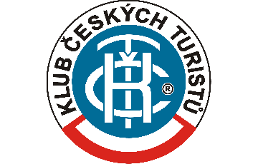
Spolek KČT Náchod
Vás zve v neděli 24. listopadu 2019 na výlet

ŽERNOV – RATIBOŘICE
13,5 km

Vlakem z Náchoda v 9:04 přes Starkoč do Olešnice.
Trasa: Mstětín, Slatinský mlýn, Rýzmburk, Žernov, Ratibořice, Česká Skalice
Zpět do Náchoda v 15:38, 16:38
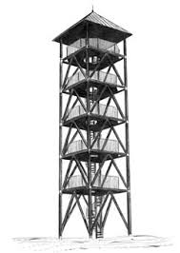

Vedoucí: Mirek Horák tel.: 601 56 33 40, e-mail: horak.mir@gmail.com

V případě nepříznivého počasí se výlet NEKONÁ.

